Рейтингові задачі по темі розтягування (стискання)
(Статично визначувані системи)
Для розв’язку задач відводиться 1 пара практичних (лабораторних) занять, тому до кінця пари результати повинні бути відправлені на мою ел. пошту. Кожна задача оцінюється в 25 балів.
Задача 1.
Перевірити міцність троса, що складається з 60 сталевих дротинок діаметром 1 мм. За його допомогою піднімають вантаж 10 кН. Допустиме напруження [σ] = 220 МПа.
Задача 2.
Мідна трубка розтягується осьовими силами, прикладеними в торцевих перерізах. Визначити допустиму величину сили, якщо зовнішній і внутрішній діаметри перерізу відповідно дорівнюють 10 і 8 мм. Допустиме напруження [σ] = 100 МПа.
Задача 3.
Жорсткий брус ОС шарнірно закріплений у точках О і В і навантажений рівномірно розподіленим навантаженням q (рис.). З умови міцності підібрати площу перерізу стержня АВ, якщо розмір ОА=1,5 м, ОС=4 м, q=12 кН/м, [σ]=160 МПа.
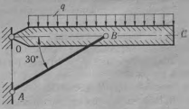
До задачі 3.
Задача 4.
Сталева штаба прямокутного перерізу розтягується осьовими силами P = 200 кН (рис.). Штаба ослаблена круглим отвором діаметром 30 мм. Визначити з умови міцності в небезпечному перерізі ширину штаби b, якщо іі товщина 10 мм; [а] = 160 МПа.
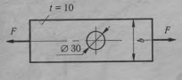
До задачі 4.

